Abschlussaufgabe Development Fundamentals

# Klonen des Repositories

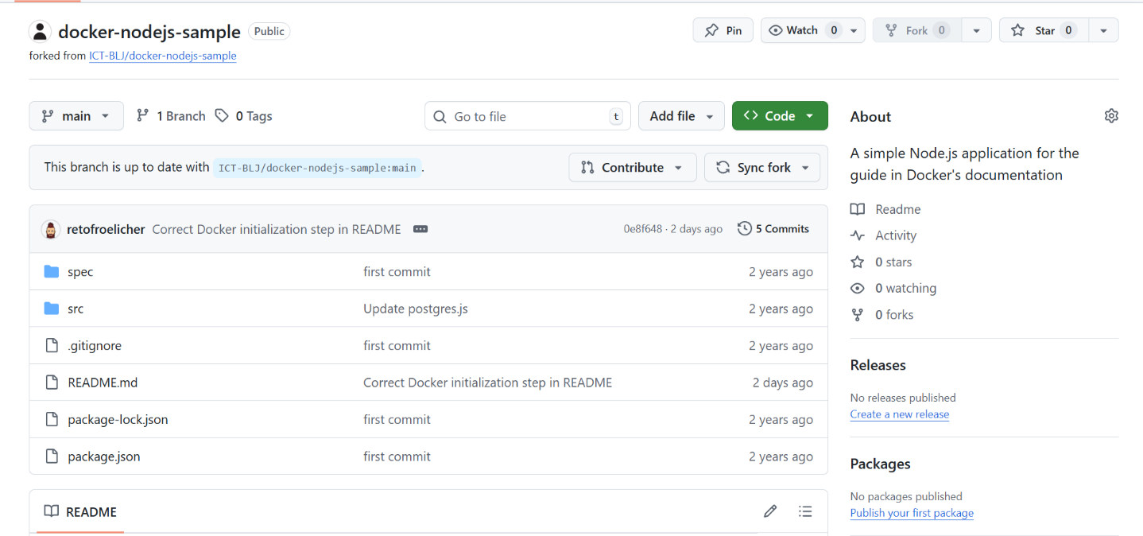Damit ich das Sample auf meinem lokalen Rechner bearbeiten kann, musste ich auf den GitHub Repository von Reto und dann auf Fork drücken.

In meinem Files Explorer habe ich einen Ordner unter meinem ZLI Ordner erstellt. Darunter werde ich dann die Repo, denn ich geforked habe rüber clonen. Dafür musst ich in Git Bash folgende Befehle eingeben:

* Cd C:/ZLI/Projekte/Dev_Fundamentals

Damit gehe ich in meinem Ordner, den ich für den Repo erstellt habe rein.

* git clone <https://github.com/esseymulugieta/docker-nodejs-sample>

Das cloned den Repo denn ich geforked habe in meinem Directory.

# README-Datei in Markdown

# Dockerize das Node.js-Projekt

Um das Projekt in einem Docker Container lauffähig zu machen, musste ich folgende Schritte machen:

1. Powershell öffnen
2. Directory wechseln (cd Dateipfad des Sample)
3. Docker init eingegeben
4. Mein Terminal hat mir Fragen gestellt🤔. (Die Antworten habe ich per <https://docs.docker.com/guides/nodejs/containerize/#initialize-docker-assets> beantwortet.
5. Jetzt habe ich mein Container fertiggestellt und musste ihn nur noch runnen mit: docker compose up –build